**23.01.25 8 класс**

**«Графы. Решение задач с использованием графов»**

**Цели урока:**

 научить детей новым способам нахождения знания, ввести новые понятия, термины, правила; узнав новые термины и правила, попытаться на уроке реализовать эти знания, применить их на практике.

**Ход урока:**

1. **Организационный момент**

Древняя китайская мудрость гласит: «Я слышу - я забываю, я вижу – я запоминаю, я делаю – я понимаю». Поэтому сегодня на уроке мы познакомимся с новыми правилами и научимся их применять при решении практических задач\

***Мотивационный этап***

*Приходилось ли вам решать такую головоломку – обвести одним росчерком открытый конверт? (рис. под буквой Б)? (в зависимости от ответов ребят – формулируется задание)*

*Перед вами фигуры, попробуйте обвести их, не отрывая мелка, не проводя по одной линии дважды. Выберите те фигуры, которые можно обвести одним росчерком.*

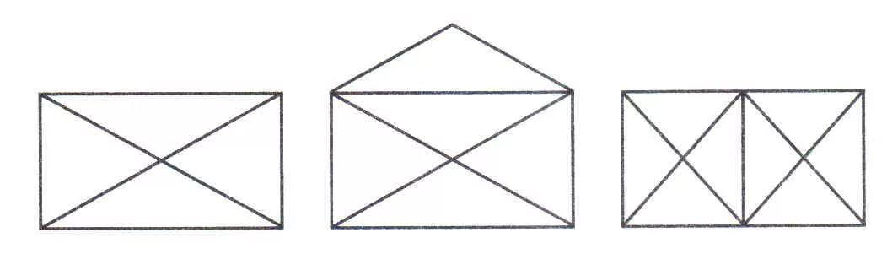

А) Б) В)

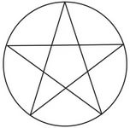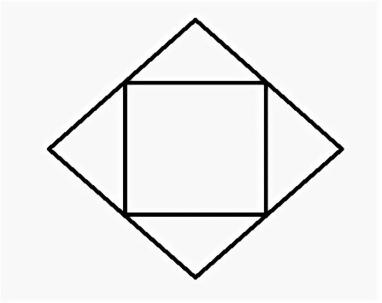

Г) Д)

Для решения задач, подобных этой, существуют признаки, по которым заранее не сложно установить, можно ли данную фигуру начертить одним росчерком или нет. Если можно, то с какой точки следует начинать вычерчивание? Изучением этих признаков занимается наука Топология -это раздел математики, изучающий такие свойства фигур, которые не меняются при деформациях, производимых без разрывов и склеивания. *Например, с точки зрения топологии, круг, эллипс, квадрат и треугольник обладают одинаковыми свойствами и являются одной и той же фигурой, так как можно деформировать одну в другую, а вот кольцо к ним не относится, так как, чтобы его деформировать в круг, необходима склейка.*

Условимся называть точки, в которых сходится чет­ное количество линий, четными, а точки, в которых схо­дится нечетное число линий, - нечетными. Например, у «открытого конверта» (Б) две нижние вершины являются нечетными, а остальные - четные.  
А другая фигура- (А), содержит 5 узлов, 1 из которых четный, а четыре- нечетные. Вывод: если в фигуре больше двух нечетных узлов, то ее нельзя нарисовать одним росчерком!

Получаем следую­щие **признаки вычерчивания фигур одним росчерком:**

а) если нечетных точек в фигуре нет, то ее можно начертить одним росчерком, начиная вычерчивать с любого места;

б) если в фигуре две нечетные точки (если фигура имеет нечетную точку, то она всегда имеет и вторую нечетную точку), то ее можно начертить од­ним росчерком, начав вычерчивание в одной из нечетных точек и закончив в другой;

в) если в фигуре более двух нечетных точек, то ее нельзя вычертить одним росчерком.

*Считаем количество узлов каждой фигуры и находим ответ можно или нет обвести ее одним росчерком.*

Такие фигуры (состоящие из точек и линий) называют Графами.

1. **Этап осуществления первого пробного действия**

Только что приобретенные вами знания имеют порой любопытное применение.

Город Кенигсберг (после мировой войны он называется Калининград) стоит на реке Преголь. Некогда там было 7 мостов, которые связывали между собой берега и два острова. Жители города заметили, что они никак не могут совершить прогулку по всем семи мостам, пройдя по каждому из них ровно один раз. Так возникла головоломка: “можно ли пройти все семь кенигсбергских мостов ровно один раз и вернуться в исходное место?”.

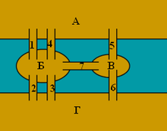

1. **Этап разработки проекта, плана по выходу их создавшегося затруднения.**

Попробуйте и вы, может у кого-нибудь получится.

В 1735 году эта задача стала известна Леонарду Эйлеру. Эйлер выяснил, что такого пути нет, т. Е. доказал, что эта задача неразрешима. Конечно, Эйлер решил не только задачу о кенигсбергских мостах, а целый класс аналогичных задач, для которых разработал метод решения. Можно заметить, что задача состоит в том, чтобы по карте провести маршрут – линию, не отрывая карандаша от бумаги, обойти все семь мостов и вернуться в начальную точку. Поэтому Эйлер стал рассматривать вместо карты мостов схему из точек и линий, отбросив мосты, острова и берега, как не математические понятия. Вот что у него получилось:

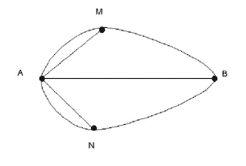

А, В – острова, M, N – берега, а семь кривых – семь мостов.

Теперь задача такая – обойти контур на рисунке так, чтобы каждая кривая проводилась ровно один раз. То есть – можно ли обвести этот граф одним росчерком?

Докажем неразрешимость нашей задачи. Как видим, в нашем графе все вершины нечетные.

1. **Этап первичного закрепления нового знания**

Решить с помощью графов.

*Задача №1*

Пятеро ученых, участвовавших в научной конференции, обменялись рукопожатиями. Сколько всего было сделано рукопожатий?

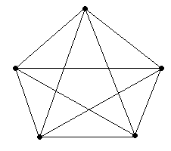

Ответ: Каждое ребро графа – одно рукопожатие. 10 рукопожатий.

*Задача №2*

Н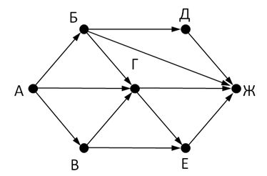 а рисунке - схема дорог, связывающих города А, Б, В, Г, Д, Е, Ж. По каждой дороге можно двигаться только в одном направлении, указанном стрелкой. Сколько существует различных путей из города А в город Ж?

*Задача №3*

Определите, какие фигуры можно построить, а какие нельзя.

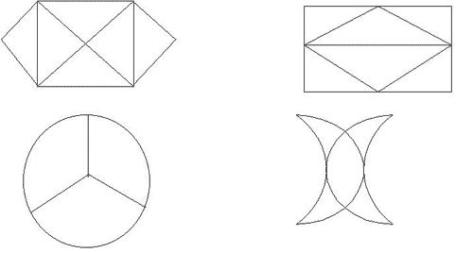

**Итог урока. Сегодня мы свами научились решать задачи с помощью графов.**